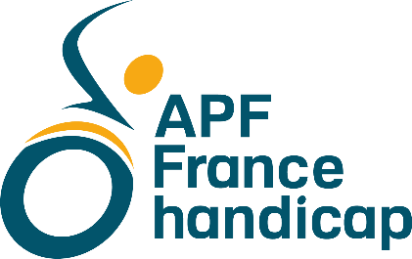

Bulletin d’inscription pour la réunion « Le Grand Débat » du mardi 5 mars 2019 à la délégation APF France handicap de Niort.

Madame, Monsieur :

Adresse

Tél : mail :

Participera à la réunion du Grand Débat organisée à la délégation APF France handicap de Niort le 5 mars 2019 de 14h à 17h.

OUI NON

Bulletin réponse à retourner à APF Franche handicap 171 avenue de Nantes – 79000 NIORT
Ou par mail à dd.79@apf.asso.fr ou par téléphone au 05.49.73.52.14

